志愿填报操作说明
全市中考报名学校要在规定的时间内统一组织考生登录《高中阶段学校招生考试管理系统》进行中招志愿填报，个别考生由当地招办指定地点填报。中考网上填报志愿操作流程如下：
1、考生进入《管理系统》操作界面后，依次输入考生号、姓名、密码和校验码后登录系统，然后点击“志愿信息填报”。如果考生忘记密码请联系报名点系统管理员重置密码。
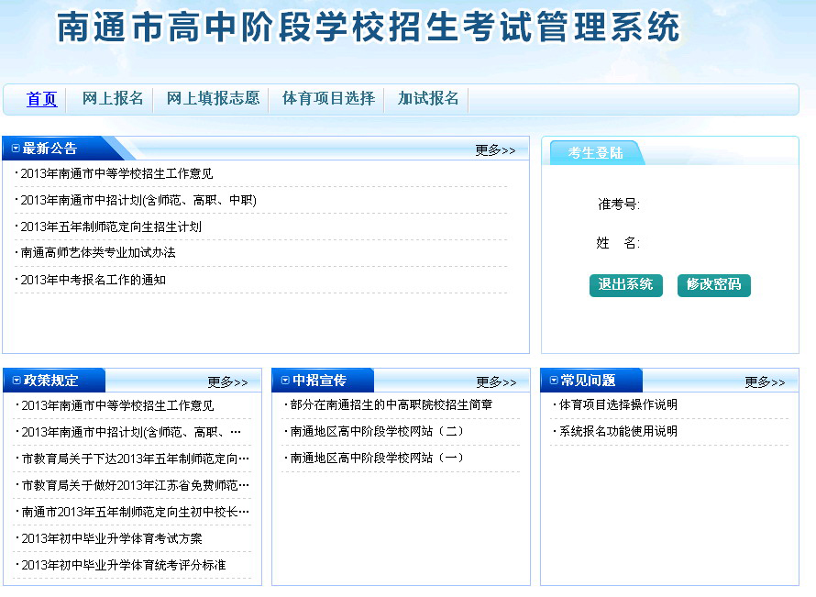
2、考生首先核对基本信息和已有考试成绩，包括英语听力口语、体育成绩和地理、生物学测等级以及综合素质评定结果。核对无误后点击“我已核对并确认以上成绩无误”按钮进入下一页面。如成绩有误，请通过报名点学校联系当地招办核对。
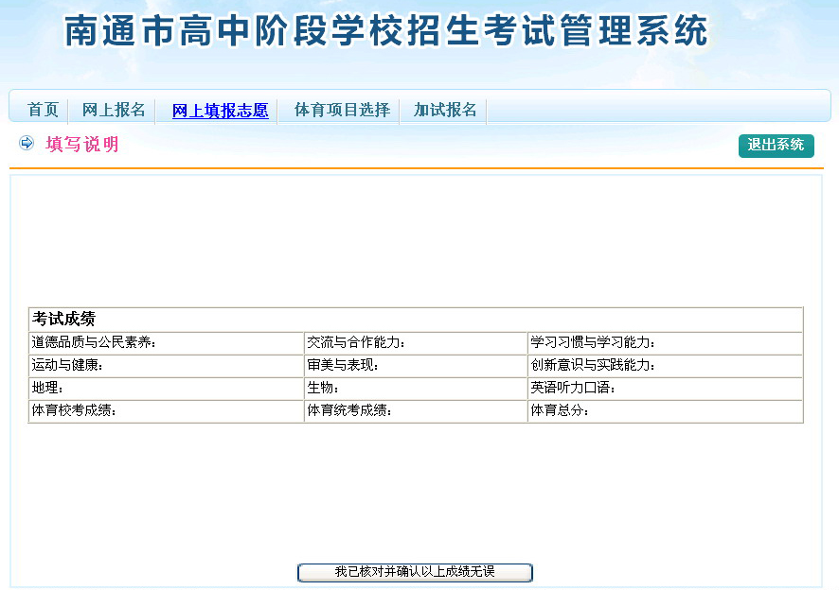
- 考生必须认真点击浏览今年中招录取办法和院校招生计划，阅读完成后点击“我已了解今年招生办法和招生计划” 进入志愿填报页面。
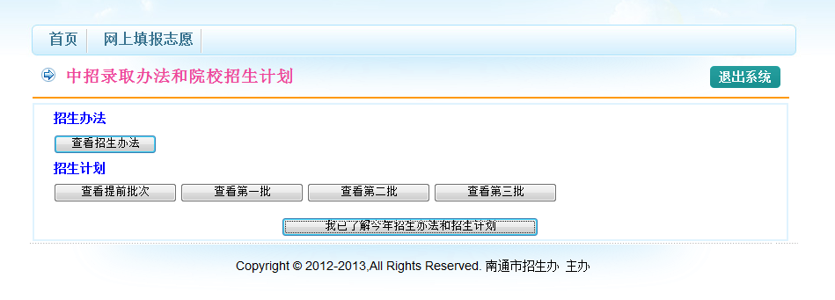

4、考生分批次填报志愿，每批次首先选择“报考”或“不报考”。如某批次选“报考”后可在相应批次的学校名称和专业名称下方出现的虚线上依次单击，在弹出的对话框中选择学校和专业。一些批次还要求选择是否专业服从和学校服从。
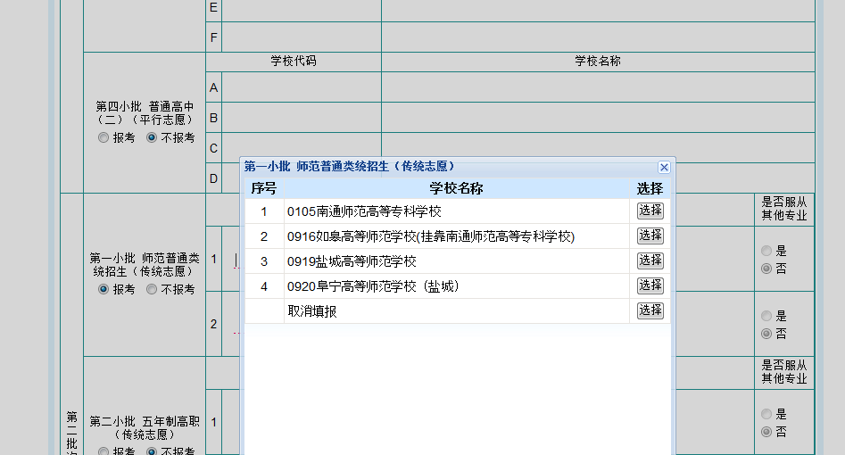
5、考生填报完成后可以点击页面下方的“保存”按钮保存所填志愿信息，然后核对自己所填志愿信息，如核对无误后可以点击页面下方的“确认”按钮确认志愿信息。注意：志愿信息一旦确认后，考生在网上将无法修改。
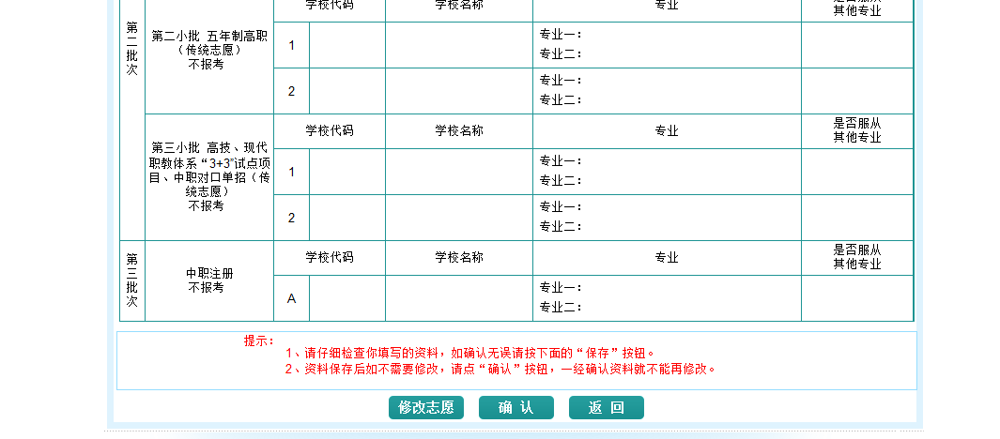

6、报名点系统管理员登录《高中阶段学校招生考试管理系统》，地址如下：http://zk.ntzk.com:8080/ht/login.aspx,地址不对，不能打印。在“志愿管理”下的“学生志愿管理”中打印“学生志愿表”，学生和家长核对无误后在“学生志愿表”进行签字确认，并及时交给报名点，报名点系统管理员在“学生志愿管理”中将考生的“学校确认”状态置为已确认。（注意：今年打印志愿表必须先安装后台首页提示的打印组件。）
7、报名点将所有“学生志愿确认单”汇总后与网上确认信息核对一致后上报各县（市、区）招办。

